Нескучный кубок
Редакторы: Павел Ершов, Алёна Повышева
Редакторы благодарят за помощь в тестировании: Андрея Кругова, Владимира Кукарских (Москва), Николая Лёгенького (Амстердам), Дениса и Марину Лагутиных (Краснодар), Ивана и Екатерину Марышевых (Эдинбург), Алексея Самулёва, Владимира Улаховича (оба - Киев), Дениса Сулавко (Минск), Даниила Федкевича (Санкт-Петербург), Низама Рустамова, Кирилла Спиридонова, Сергея Шкута, Жанну Лысенко, Анастасию Шутову, Елизавету Овдеенко, команду "Азбука вкуса" (все - Москва), а также всех авторов, приславших свои вопросы в "13 сектор".

1 раунд
Редакторы: Павел Ершов, Алёна Повышева

Вопрос 1
Раздаточный материал (изображение):
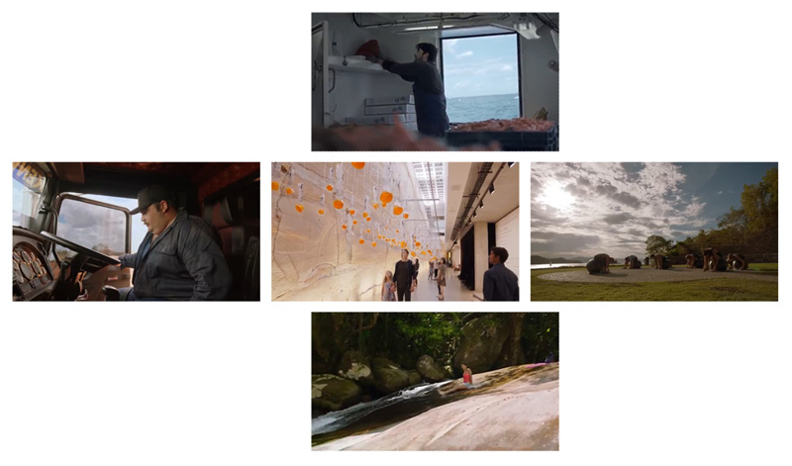
Внимание, инструкция!
Перед вами кадры из видеоинструкции, которую распространяет среди своих клиентов одна австралийская компания. Чем занимается эта компания?
Ответ: Авиаперевозки.
Зачёт: Воздушные перевозки, авиаперелеты, авиакомпания и прочее по смыслу.
Незачет: Транспортная компания, перевозки без указания на авиахарактер
перевозок.
Комментарий: Это видеоприложение к стандартным инструкциям, которые получают пассажиры на борту самолета: как расположить багаж, как пристегнуть ремни, как воспользоваться кислородной маской, какую позу занять при аварии и как пользоваться спасательным трапом. Чтобы вам было нескучно, мы расположили эти кадры в форме самолетика. Пользуясь случаем, благодарим вас за то, что воспользовались услугами нашей "Нескучной" компании. Желаем приятного полета.
Источники: http://www.youtube.com/watch?v=fhbXFHrDmTg
Автор: Алёна Повышева

Вопрос 2
По утрам майя иногда мог сказать следующее: "Подайте мне солнце, на котором сидит зеленый ягуар". Назовите то, что майя таким образом требовал.
Ответ: Яичница с перцем.
Зачёт: По упоминанию яичницы/глазуньи/яиц с [зеленым] перцем/чили/халапеньо.
Комментарий: Солнце — глазунья, а зеленый и острозубый ягуар — острый перец-чили.
Источники: 1. Д. де Ланда. Сообщение о делах в Юкатане.
https://books.google.ru/books?id=p-L8AgAAQBAJ&pg=PA44#v=onepage&q&f=false
2. http://www.indiansworld.org/maya_culture_kinzhalov63.html
Автор: Павел Ершов

Вопрос 3
С античных времен в состав салатов входили лишь травы, сдобренные солью или оливковым маслом. В новое время в салаты стали добавлять огурцы, капусту и артишоки. Что же стало своеобразным пропуском в салат для перечисленных и некоторых других видов овощей?
Ответ: Зеленый цвет.
Зачёт: Зеленый свет.
Комментарий: "Herba salata" — дословно "соленая трава". На протяжении тысячелетий в состав салатов входила исключительно зелень: латук, лук, чеснок... Овощи в салат ввели лишь в восемнадцатом веке, и то это были лишь овощи зеленого цвета — как дань традиции: огурцам и капусте зажгли зеленый свет. Привычные для нас ингредиенты, такие как картофель, помидоры или фасоль, и вовсе появились в салатах лишь в двадцатом веке.
Источники: Ф. Османова, Д. Стахов. Истории простой еды.
http://www.flibusta.is/b/426166/read
Автор: Павел Ершов

Вопрос 4
Внимание, черный ящик!
Прослушайте рецепт 1863 года: "Растопить в чашке кусок белого воску, прибавить к нему говяжьего костного мозга, кусок красного корня и, когда всё распустится, процедить сквозь кисею и дать застыть". То, что предлагалось готовить таким способом, писалось тогда с двойной буквой "м". А сейчас это находится в черном ящике. Что в черном ящике?
Ответ: Губная помада.
Зачёт: Помада; поммада.
Комментарий: В русский язык слово "помада" пришло в семнадцатом веке из французского (фр. pommade).
Источники: 1. http://eregwen.livejournal.com/1328147.html
2. http://ru.wikipedia.org/wiki/Помада
Автор: Павел Ершов

Вопрос 5
Раздаточный материал (изображение):
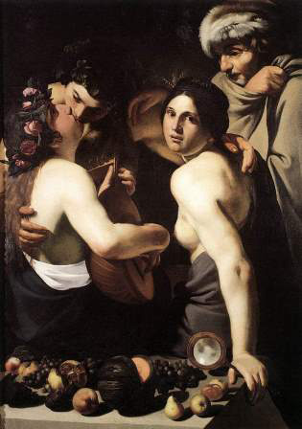
Внимание, Бартоломео Манфреди!
То, что символизирует на этой аллегорической картине поцелуй, по-итальянски называется "equinozio" [эквинОцио]. Назовите это по-русски.
Ответ: Равноденствие.
Зачёт: Весеннее/осеннее равноденствие.
Комментарий: Картина называется "Аллегория времен года". Поцелуй знаменует равенство весны и осени. Зима и лето изображены справа. Итальянцы называют равноденствие "равноночием".
Источники: 1. М. Баттистини. Символы и аллегории. — М.: Омега, 2008. — С. 33.
2. https://translate.google.com/#it/ru/equinozio
Автор: Павел Ершов

Вопрос 6
Раздаточный материал (изображение):
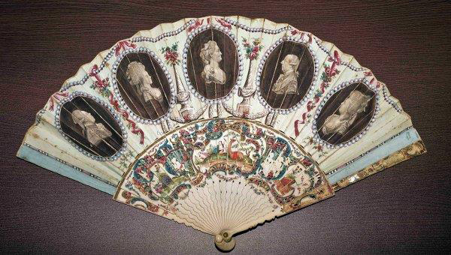
Внимание, веер!
Два "веера королевы Анны" могут служить для определения оптимального для глаз расстояния. Через минуту продемонстрируйте то, что англичане называют "веер королевы Анны". А чтобы мы поняли, что вы всерьез, назовите персонажа, именем которого называют это у нас.
Ответ: Буратино.
Зачёт: Пиноккио.
Комментарий: Веер королевы Анны (Queen Anne's Fan), он же "Жест Буратино", — жест, когда большой палец растопыренной ладони прикладывают к носу. Вероятно, английское название жеста дано по визуальному сходству раскрытого веера и растопыренной ладони. Считается, что два "веера Анны" — оптимальное (минимальное) для глаз расстояние до монитора ноутбука.
Источники: 1. http://www.jeroenarendsen.nl/2006/06/indecent-fan-proposals_19/
2. http://nsportal.ru/detskiy-sad/raznoe/2015/12/26/igry-na-novyy-god
Автор: Павел Ершов

Вопрос 7
Уважаемые знатоки, любите ли вы футбол, как люблю его я?
В начале шестнадцатого века несколько сотен тысяч жителей Италии стали несчастливыми обладателями "пунтИкул" или даже "лентИкул". Что случилось с этими людьми?
Ответ: Они заболели тифом.
Зачёт: Стали тиффози, tifozi и прочее по смыслу с упоминанием тифа.
Комментарий: В первой трети шестнадцатого века в Италии случилась одна из самых больших эпидемий тифа. В просторечии симптомы этой болезни назывались "puncticulae" (небольшие прыщики) или "lenticulae" (маленькие чечевицы). Словом "тиффози" ("больные тифом") называют итальянских футбольных болельщиков.
Источники: 1. http://www.mysterylife.ru/epidemii/tif-italiya
2. http://en.wikipedia.org/wiki/Tifosi
Автор: Павел Ершов

Вопрос 8
Раздаточный материал (изображение):
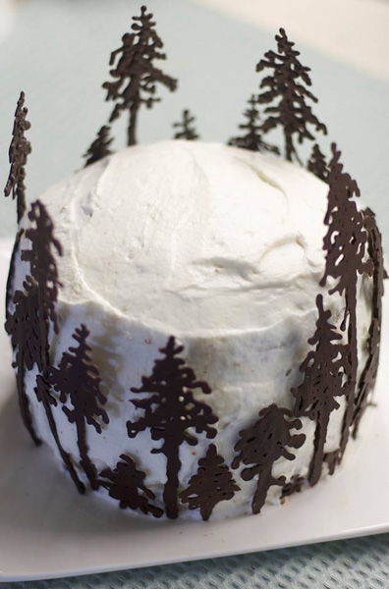
Внимание, торт!
Название этого торта покажется нелогичным лишь тем, кто разделяет распространенное заблуждение. С названием какой страны совпадает название этого торта?
Ответ: Црна ГОра.
Зачёт: Черногория; Монтенегро.
Комментарий: Многие думают, что Черногория называется так из-за черных гор. На самом деле, жители Черногории называют свою страну "Crna Gora" [црна гОра], что дословно означает "черный лес". Слово "гора" в данном случае является ложным другом переводчика, а "Черногория" и "Монтенегро" — это не совсем точные переводы названия государства. Этот торт получил свое название благодаря фигуркам деревьев из темного шоколада.
Источники: 1. http://yolka.livejournal.com/861013.html
2. http://znaeteli.ru/2010/05/interesnoe-nazvanie-chernogoriya/
3. http://www.rusdom.biz/turizm-v-chernogorii
4. http://ru.wikipedia.org/wiki/Обсуждение:Черногория
5. http://www.bulgarclub.ru/blog/ostorozhno_bolgarskij_yazyk/
6. http://www.forum-cg.ru/post?id=124544070951164_1034474413291454
Автор: Виктор Мялов

Вопрос 9
Как-то раз свекровь кореянки Хи Сок сварила ей суп из водорослей. Через некоторое время свекровь швырнула Хи Сок водоросли, чтобы она сварила суп сама. А еще через некоторое время перестала с ней разговаривать. Какое одно и то же событие происходило перед каждым из перечисленных действий свекрови?
Ответ: Рождение дочери.
Зачёт: Рождение девочки/внучки и прочее по смыслу. Незачет: Рождение
ребенка/мальчика/внука.
Комментарий: В Северной Корее суп из водорослей — традиционное для послеродового восстановления блюдо. Однако свекровь ждала внука, поэтому после появления очередной девочки она всё больше разочаровывалась. "Ты обречена рожать только девчонок", — бросила на прощание невестке почтенная кореянка. На всякий случай расскажем, что с четвертой попытки Хи Сок всё же родила мальчика и всё у нее было хорошо.
Источники: Б. Демик. Повседневная жизнь в Северной Корее.
http://www.flibusta.is/b/378995/read
Автор: Елизавета Овдеенко

Вопрос 10
У царя Дария I, представителя младшей ветви династии АхеменИдов, было более десятка сыновей, однако престол он завещал не первенцу, а Ксерксу, четвертому по старшинству. Почему именно Ксерксу?
Ответ: Ксеркс был первым, кто родился с того момента, как Дарий стал царем.
Комментарий: Дарий I, представитель младшей линии Ахеменидов, не мог наследовать трон и был провозглашен царем после переворота. Власть он передал тому, кто был рожден от Дария-царя.
Источники: 1. Геродот. История.
http://ancientrome.ru/antlitr/t.htm?a=1292787190#001
2. Юстин. Эпитома сочинения Помпея Трога "История Филиппа".
http://simposium.ru/ru/node/40
Автор: Павел Ершов

Вопрос 11
В спальне. У дверей дома. На тИнге. Догадайтесь, о чем в перечисленных местах викинг должен был известить окружающих, и ответьте, что он мог после этого сделать.
Ответ: Развестись.
Зачёт: Подать на развод, расторжение брака и прочее по смыслу.
Комментарий: Чтобы развестись с женой, викинг трижды в присутствии свидетелей должен был объявить о своем намерении — у супружеского ложа, у главных дверей дома и на народном собрании. Этот обычай напоминает порядок, принятый в исламе, согласно которому мусульманин должен трижды объявить: "Ты мне больше не жена". За тем отличием, что у викингов таким образом могла подать на развод и жена.
Источники: 1. А.А. Сванидзе. Викинги — люди саги. Жизнь и нравы.
http://www.flibusta.is/b/467516/read
2. http://www.bibliotekar.ru/vikingi/7.htm
Автор: Павел Ершов

Вопрос 12
Раздаточный материал (изображение):
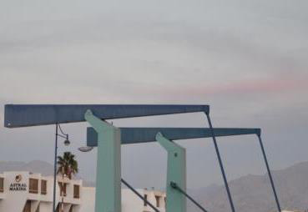
Внимание, Эйлат!
Автор этого вопроса, Павел Ершов из Санкт-Петербурга, побывал в курортном городе Эйлате, где сделал такое фото. Ответьте точно: часть чего сфотографировал автор?
Ответ: Разводной мост. Незачет: Мост.
Комментарий: Говорят, в Эйлате всего три моста, и все разводные. Это сделано, чтобы высокие яхты могли без препятствия парковаться в месте стоянки. Город на Неве тоже славен разводными мостами.
Комментарий (изображение):
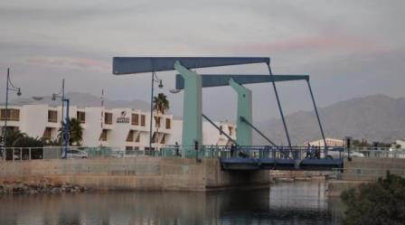
Источники: ЛОПЕ на турнире "Эйлатиада-2016".
Автор: Павел Ершов

Вопрос 13
В 1908 году группа российских офицеров на 13 дней опоздала... Куда?
Ответ: На [Лондонскую] Олимпиаду.
Зачёт: На Игры IV Олимпиады; в Лондон; на [Летнюю] Олимпиаду; на [Летние]
Олимпийские игры; на открытие Олимпийских игр; аналогичные ответы.
Комментарий: В России всё еще использовали юлианский календарь, который отставал от принятого в мире григорианского на 13 дней. Надеемся, все желающие поиграть Нескучный кубок успели к первому вопросу.
Источники: http://www.telegraph.co.uk/sport/olympics/2490555/Beijing-Olympics-Shooting-guide-Britains-Richard-Faulds-back-on-winning-form-olympics.html
Автор: Павел Ершов

2 раунд
Редакторы: Павел Ершов

Вопрос 14
[Господину ведущему: четко прочитать слово "бирманском", чтобы не было похоже на "германском".]
В бирмАнском мифе три брата сварили котел риса и поднесли его богу. Первый брат встал раньше всех и поднес богу горячий рис с верхушки котла. Второй брат встал позже первого и подарил богу прохладный рис из середины котла. Третий брат проспал дольше других, и ему достался обгоревший рис со дна, так что он возненавидел братьев. Назовите имена первых двух братьев, а также то, за что стал отвечать третий брат.
Ответ: Солнце, Луна, затмения.
Зачёт: Солнце, Луна, солнечное/лунное затмение.
Комментарий: С помощью темной планеты Суры бирманцы объясняли затмения.
Источники: http://arzamas.academy/materials/66
Автор: Виктор Чепой

Вопрос 15
Раздаточный материал (изображение):
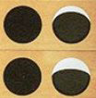
Внимание, игра!
Американские дизайнеры изготовили необычный комплект для известной игры. Часть этого комплекта перед вами. О какой игре идет речь?
Ответ: Домино.
Комментарий: Это лунное домино, в котором цифры от 0 до 6 иллюстрируются соответствующими фазами луны. При этом, как отмечают дизайнеры, соблюдена классическая черно-белая гамма венецианских масок, от которых ведет свое название домино.
Комментарий (изображение):
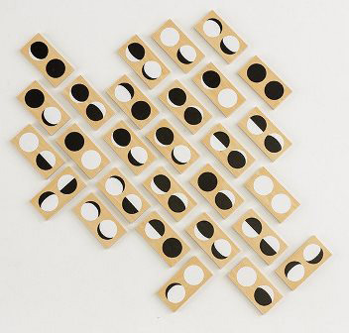
Источники: http://www.fredericksandmae.com/products/moon-dominos
Автор: Анастасия Шутова

Вопрос 16
На горе Китт-Пик, расположенной в одной из самых сухих пустынь Америки, рядом с неким строением стоит табличка: "Пожалуйста, сохраняйте тишину, днем ОНИ спят". Кто ОНИ?
Ответ: Астрономы.
Зачёт: Звездочеты; сотрудники/работники обсерватории.
Комментарий: Условия в окрестностях Китт-Пик оптимальны для наблюдения за небом, поэтому здесь расположена Национальная обсерватория США. Рядом с общежитием установлена табличка с просьбой к туристам сохранять тишину.
Источники: http://www.popmech.ru/technologies/237936-kak-rabotaet-matritsa-bolshogo-teleskopa-podrobno-o-slozhnom/
Автор: Анастасия Шутова

Вопрос 17
На фотографии 1923 года немецкие дети запускают воздушного змея. Из чего сделан этот змей?
Ответ: Из купюр.
Зачёт: Из банкнот, денег, марок и прочее по смыслу. Незачет: Из монет.
Комментарий: В 1920-е годы в Германии наблюдалась гиперинфляция, так что деньги куда только не пускали — в том числе и на ветер.
Комментарий (изображение):
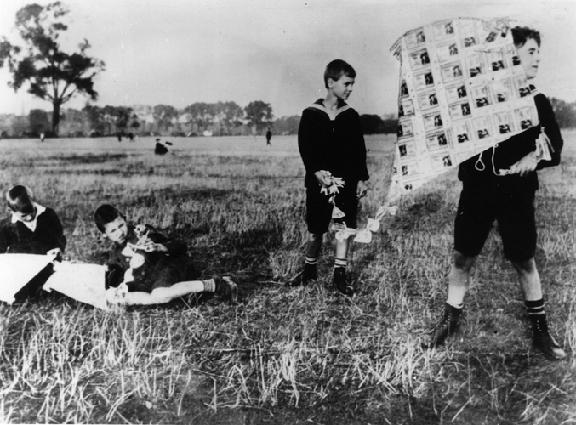
Источники: http://imgur.com/ym9VHmu
Автор: Алёна Повышева

Вопрос 18
В годы правления Марии Кровавой, она же Мария Католичка, у некоторых англичан в ходу была молитва: "Господи, сделай так, чтобы завтра не было дождя, чтобы светило солнце". Догадайтесь, что это была за категория людей, и ответьте, что им помогала ускорить солнечная погода.
Ответ: Смерть на костре.
Зачёт: По упоминанию казни/смерти/сожжения.
Комментарий: В дождливую погоду сжигаемые на кострах протестанты мучились дольше.
Источники: Ю.П. Вяземский. От Генриха VIII до Наполеона. История Европы и Америки в
вопросах и ответах. http://www.flibusta.is/b/387197/read
Автор: Павел Ершов

Вопрос 19
Арабский алхимик АверрОэс мечтал получить золото, пусть для этого придется ждать восемь тысяч лет. Что в один прекрасный день решил зарыть АверрОэс в большой КордОвской мечети под крайним слева столбом?
Ответ: Луч солнца.
Зачёт: Солнечный луч; луч света; солнечный зайчик; солнце; солнечный свет;
свет; иные ответы по смыслу, например: "луч солнца золотого".
Комментарий: В один прекрасный солнечный день на эту колонну упал луч света. Вслед за зороастрийцами, которые считали солнце и золото порождениями одного огня, Аверроэс рассчитывал, что через восемь тысяч лет солнечный луч превратится в золото.
Источники: В. Гюго. Собор Парижской Богоматери.
http://www.flibusta.is/b/151369/read
Автор: Павел Ершов

Вопрос 20
Петр Хлусов пишет: "Многие из редких пород золотых рыбок казались мне раньше уродливыми: с выпуклыми глазами, наростами на голове...". С ним согласятся многие европейцы, а вот древние китайцы или японцы придерживались другой точки зрения. В чем же отличие между западным и восточным взглядами на золотых рыбок?
Ответ: На западе декоративных рыбок разглядывают сбоку, на востоке — сверху.
Зачёт: По словам "сбоку" и "сверху"/"снизу" при сохранении смысла различия;
описательные ответы, из которого следует, что на рыбок смотрели под
разным углом, например: "на Западе аквариумы, на Востоке
пруды/бассейны".
Комментарий: Аквариумы на Западе принято устанавливать на уровне глаз, а на Востоке декоративные рыбы, как правило, обитают в бассейнах и прудиках. Соответствующим образом ведут селекцию аквариумисты: "западные" рыбки наиболее красивы при взгляде сбоку, "восточные" — при взгляде со спинки. Хлусов продолжает: "Именно сверху производят впечатление пышные и длинные хвосты и плавники, измененная форма тела, глаза, глядящие из воды вверх, прямо на человека...".
Источники: 1. П.М. Хлусов. Аквариумы и аквариумные рыбки. Опыт успешного
содержания и разведения в домашних условиях.
http://www.flibusta.is/b/307702/read
2. Ю.К. Школьник. Аквариумные рыбки. Полная энциклопедия.
https://books.google.ru/books?id=GezSAAAAQBAJ&pg=PT116#v=onepage&q&f=false
Автор: Павел Ершов, Алёна Повышева

Вопрос 21
Раздаточный материал (изображение):

Внимание, вывеска!
Автор этого вопроса побывала в Гонконге, где посетила один магазин. Мы совсем чуть-чуть изменили вывеску этого магазина. Добавьте к этому изображению легкий штрих и через минуту назовите профиль упомянутого магазина.
Ответ: Оптика.
Зачёт: Продажа очков и контактных линз; по смыслу с упоминанием оптики или
бытовых оптических приборов.
Комментарий: На вывеске магазина "Optical 88" изображены стилизованные очки и пара контактных линз.
Комментарий (изображение):

Источники: 1. ЛОАП.
2. http://www.optical88.com.hk/
Автор: Алёна Повышева

Вопрос 22
Находясь в Константинополе, ХАральд Суровый решил самовольно сбежать из города, однако путь к свободе был перегорожен цепями. Чтобы преодолеть препятствие, Харальд приказал команде последовательно проделать два действия. Назовите оба действия в правильном порядке.
Ответ: Перебежать на корму, перебежать на нос.
Зачёт: По смыслу с упоминанием перемещения на корму / заднюю часть корабля, а
после — на нос / переднюю часть корабля (в правильном порядке).
Комментарий: Залив был перегорожен цепями. Харальд приказал части корабельной команды, которая не сидела на веслах, взять в руки тяжелые мешки и перебежать на корму. Когда нос корабля задрался, Харальд приказал команде бежать вперед. Таким образом удалось проплыть над цепями.
Источники: Т.Н. Джаксон. Четыре норвежских конунга на Руси.
http://www.flibusta.is/b/203277/read
Автор: Павел Ершов

Вопрос 23
[Господину ведущему: выделить голосом слово "ИМ".]
Оскар Уайльд писал, что поразительным переменам климата за последний десяток лет Лондон обязан ИМ: "Кому, как не ИМ, обязаны мы чарующим серебристым туманом над реками и чудесной коричневой дымкой, обволакивающей наши улицы". Кому ИМ?
Ответ: Импрессионистам.
Зачёт: Художникам; живописцам.
Комментарий: "... Вещи такие, а не иные, оттого что так, а не иначе мы их видим, а как именно и что именно мы видим, определяется Искусством, оказывающим на нас свое воздействие". На всякий случай мы выделили слово "ИМ", с которого начинаются "импрессионисты".
Источники: О. Уайльд. Упадок лжи. http://www.flibusta.is/b/255910/read
Автор: Павел Ершов

Вопрос 24
Раздаточный материал (изображение):
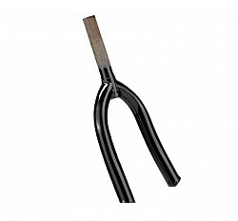
Внимание, деталь!
С началом Великой депрессии в США распространилась практика рисования, для которой Максимилиан ФакторОвич даже изобрел устройство, собранное из вилки велосипедного колеса и особого карандаша. Что рисовали с помощью такого устройства?
Ответ: Чулочные стрелки на ногах.
Зачёт: По смыслу с указанием на стрелки/швы чулок/колготок.
Комментарий: Во время Великой депрессии в моду вошли "фальшивые" чулки со стрелками. Поскольку нейлон был в дефиците, женщины стали рисовать чулочные стрелки на ногах, вводя в заблуждение мужчин. Компания "Max Factor" даже предложила изобретение, собранное из велосипедной вилки, отвертки и карандаша для глаз, которое позволяло женщинам провести два ровных параллельных шва.
Комментарий (изображение):
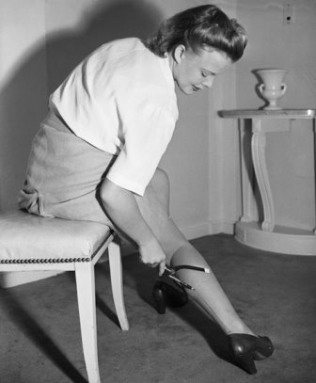
Источники: 1. http://www.smithsonianmag.com/arts-culture/paint-on-hosiery-during-the-war-years-29864389/
2. К.Э. Разлогов. Планета кино. — М.: Эксмо, 2015. — С. 84.
Автор: Павел Ершов

Вопрос 25
До революции при формировании труппы антрепренеры, как правило, ориентировались на "Горе от ума". Чем так подходила пьеса Грибоедова антрепренерам?
Ответ: В ней были задействованы все возможные амплуа исполнителей.
Зачёт: По смыслу с упоминанием спектра возможных амплуа/ролей/типажей, например
"все роли". Незачет: Число / большое количество персонажей.
Комментарий: Если ты можешь поставить "Горе от ума", ты сможешь поставить любую пьесу — типажей актеров "хватит".
Источники: 1. https://e-koncept.ru/2015/85186.htm
2. http://cyberleninka.ru/article/n/gore-ot-uma-v-russkoy-rechi
Автор: Павел Ершов

Вопрос 26
Раздаточный материал (изображение):
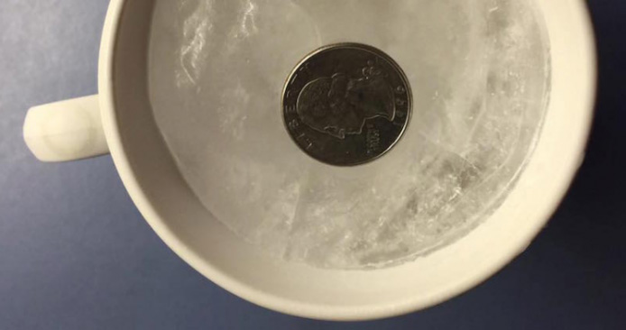
Внимание, чашка!
Уезжая в отпуск, телезритель замораживает в чашке воду, кладет сверху монету и оставляет чашку в морозилке. Чего с помощью этого действия он стремится избежать по возвращении?
Ответ: Употребления испорченных продуктов.
Зачёт: Отравления испорченными продуктами и прочее по смыслу. Незачет:
Разморозка холодильника; отключение электричества; переплата за
электричество.
Комментарий: По положению монеты в чашке можно узнать, размораживался ли холодильник за время длительного отсутствия, а значит понять, можно ли употреблять в пищу продукты, критичные к разморозке (например, мясо).
Источники: http://www.tutkryto.su/?p=23367
Автор: Алёна Повышева

3 раунд
Редакторы: Павел Ершов

Вопрос 27
Франклин Рузвельт выражал свое мнение подчиненным двумя способами. Фраза "Я считаю" означала, что с ним можно спорить. Что говорил Рузвельт в случаях, когда спорить было бесполезно?
Ответ: "Президент считает".
Зачёт: "Президент думает"; "Президент полагает"; "Президент США / Соединенных
Штатов считает/думает/полагает".
Источники: Ю.П. Вяземский. От Бисмарка до Маргарет Тэтчер. История Европы и Америки
в вопросах и ответах. http://www.flibusta.is/b/389309/read
Автор: Павел Ершов

Вопрос 28
[Господину ведущему: выделить голосом слово "крупная".]
Это одна из наиболее успешных отраслей экспорта Северной Кореи. Особой любовью корейская продукция пользуется в таких странах, как Ангола, Чад, Сенегал, Экваториальная Гвинея. А не так давно КРУПНАЯ партия была отправлена в Зимбабве. Назовите нашего современника, который мог бы составить конкуренцию Северной Корее.
Ответ: [Зураб] Церетели.
Комментарий: Северная Корея специализируется на производстве статуй вождей и героических скульптурных композиций огромного размера. В частности, они установили два памятника великому Роберту Мугабе. Всем упомянутым странам в той или иной мере присущ культ личности.
Источники: 1. http://www.bbc.com/news/magazine-35569277
2. http://mi3ch.livejournal.com/3557076.html
3. http://galareana.livejournal.com/516278.html
Автор: Павел Ершов

Вопрос 29
Жительница Таиланда ВичУда ЧьючУм продемонстрировала своим читателям в Фейсбуке способ отличить ЕЕ при помощью фонарика: в темноте ОНА будет светиться. Назовите ЕЕ.
Ответ: Силиконовая грудь.
Зачёт: Другие ответы, указывающие на фальшивую женскую грудь.
Комментарий: В Таиланде развита пластическая хирургия. Демонстрировала Вичуда не на своей — вроде бы — груди, но и грудь Вичуды, насколько может судить автор, — силиконовая.
Источники: 1. https://www.facebook.com/interesno.cc/videos/vb.1533497956930783/1796166010663975/?type=2&theater
2. https://www.facebook.com/ohm.foam
Автор: Павел Ершов

Вопрос 30
Раздаточный материал (изображение):
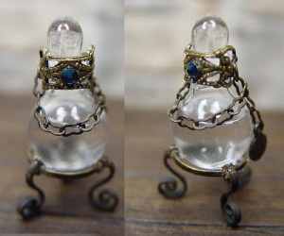
Внимание, флаконы!
Некоторые викторианские дамы хранили подобные флаконы. Иногда эти флаконы имели небольшое отверстие. Когда содержимое флакона испарялось, дама могла снять... Что?
Ответ: Траур.
Комментарий: Lacrymatory (от лат. lacrima — слеза) — сосуды для слез. В такие флаконы дама собирала свои слезы на похоронах близких людей и хранила как память. Когда слезы в сосуде высыхали, это означало, что траур можно прекращать.
Источники: 1. http://dobizha.livejournal.com/215473.html
2. http://www.lachrymatory.com/History.htm
3. http://en.wikipedia.org/wiki/Lacrymatory
Автор: Павел Ершов

Вопрос 31
Уважаемые знатоки, надеемся, после ответа на этот вопрос вы не заплачете.
Куплеты гражданина Дю КруазИ в конце восемнадцатого века распевали на парижских улицах. Послушайте:
"Как пленник, я был стиснут вами
Почти что трижды шесть веков, —
Но вот почтенными мужами
Я ныне вырван из оков".
От чьего имени написан этот куплет?
Ответ: Февраль.
Зачёт: Вантоз; плювиоз (тоже часть февраля).
Комментарий: В соответствии с принципом "Свобода, Равенство, Братство" революционный календарь делил год на 12 равных месяцев по 30 дней в каждом. В куплетах тех времен уравненный в правах февраль обращался к январю и марту. "Февраль. Достать чернил и плакать!" — знаменитые строчки Пастернака.
Источники: 1. http://www.priceminister.com/offer/buy/439019744/le-mois-de-fevrier-aux-mois-de-janvier-et-de-mars-couplets-sur-le-calendrier-republicain-signe-ducroisi-de-du-croisi-1752-1808.html
2. http://www.illuminats.ru/component/content/article/47-1792-1794/1562-couplets-on-the-republican-calendar-lcoupletes-sur-le-calendrier-republicainr
3. http://vvfr.shpl.ru/kalen.html
Автор: Павел Ершов

Вопрос 32
Раздаточный материал (изображение):
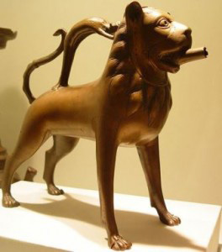
Внимание, сосуд!
Перед вами сосуд для омовения рук, каким пользовались в средние века европейцы. Такие сосуды изготовлялись не только в форме льва, но и ряда других зверей. Каким словом называли такие сосуды?
Ответ: Водолей.
Зачёт: АкваманИл; акваманИль; аквариус.
Комментарий: Хотя на раздатке лев, сосуд носит имя другого знака Зодиака, на который мы намекали словосочетанием "ряд зверей". К слову, большинство Водолеев по странному стечению обстоятельств родились в феврале.
Источники: 1. http://gallicismes.academic.ru/962/
2. http://ru.wikipedia.org/wiki/Водолей_(сосуд)
Автор: Павел Ершов

Вопрос 33
В Нормандии еще недавно было принято сдавать свои поля в аренду под выпас лошадей. При этом цена за короткохвостую лошадь обычно составляла 10 сантимов в день, а за лошадь с длинным хвостом — 20 сантимов. Объясните по возможности развернуто, чем объяснялась такая наценка на длинный хвост.
Ответ: Короткохвостая лошадь ест меньше травы, так как больше времени
отвлекается на насекомых.
Зачёт: По смыслу с обязательным упоминанием насекомых и большей "прожорливости"
длиннохвостых лошадей, например: "длиннохвостые лошади едят больше
[травы], так как меньше отвлекаются на насекомых".
Комментарий: Короткохвостая лошадь, когда ее донимают слепни и мухи, часто отрывается от еды, чтобы мордой отогнать их. Лошадь же с длинным хвостом этого не делает, потому съедает на пастбище, как принято считать, вдвое больше травы.
Источники: И.И. Акимушкин. Занимательная биология.
http://www.flibusta.is/b/246925/read
Автор: Дмитрий Китаев

Вопрос 34
АсклепиОны — лечебно-оздоровительные храмовые комплексы в Древней Греции. Иногда пациенты асклепионов приходили в храм и укладывались вдоль стен. Аналогичная медицинская процедура вновь стала модной в Европе в начале двадцатого века. Что это за процедура?
Ответ: Толкование сновидений.
Зачёт: Толкования/анализ сновидений, расшифровка снов и прочее по смыслу.
Незачет: Сон; лечение сном; психоанализ.
Комментарий: Больные ложились спать прямо в асклепионах, после чего жрецы истолковывали их сновидения, стараясь обнаружить в них причины болезни. А прославил этот метод лечения Зигмунд Фрейд, чья монография "Толкование сновидений" вышла в 1900 году.
Источники: 1. Р. Платт. Энциклопедия сенсаций. — М.: Махаон, 2010. — С. 100.
2. http://ru.wikipedia.org/wiki/Толкование_сновидений
Автор: Павел Ершов

Вопрос 35
Раздаточный материал (изображение):
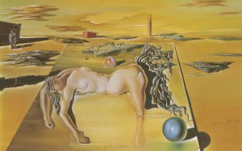
Блиц!
Внимание, Сальвадор Дали!
1. Согласно сайту sonnik.name, видеть во сне ЕГО означает славу и величие. Назовите ЕГО.
2. Согласно сайту sonnik.name, ОНА во сне может указывать на тяжелую работу. Назовите ЕЕ.
3. Согласно сайту sonnik.name, видеть во сне ЕЕ означает потребность в отдыхе. Назовите ЕЕ.
Ответ: 1. Лев.
2. Лошадь.
3. Спящая девушка/женщина.
Зачёт: 2. Кобыла.
3. [Голая/обнаженная/лежащая] девушка/женщина/красавица.
Комментарий: Дали любил называть свои художественные образы сновидениями, поэтому мы посчитали возможным прибегнуть к помощи сонника. Картина "Незримые лев, конь и спящая женщина" — один из опытов работы Дали со множественными изображениями. При взгляде справа женская фигура благодаря копне волос превращается в льва, а слева по задумке мастера напоминает очертания лошади. Этим вопросом мы попробовали истолковать сновидения художника. Чтобы вам было проще, предыдущие три вопроса мы посвятили, соответственно, льву, лошадям и спящим людям.
Источники: 1. http://art.liim.ru/galleries_hz/hz50b_1/hz50b1-6-069.html
2. http://sonnik.name/son-99888.html
3. http://sonnik.name/son-99244.html
4. http://sonnik.name/son-105814.html
Автор: Павел Ершов

Вопрос 36
В эмиграции будущего главу советских чекистов Дзержинского мучили кошмары: ему постоянно снились собственные похороны. Феликс Эдмундович вынужден был обратиться к психиатру Пьеру ЖанЕ. Доктор предложил лечение, но Дзержинский, подумав, отказался. Почему?
Ответ: Боялся сболтнуть лишнего во сне.
Зачёт: По смыслу с упоминанием гипноза / лечения во сне, например: "не хотел
проговориться во время [сеанса] гипноза".
Комментарий: ЖанЕ практиковал лечение гипнозом. Дзержинский из конспирологических соображений боялся сболтнуть лишнего.
Источники: Ю.П. Вяземский. От Павла I до Николая II. История России в вопросах и
ответах. http://www.flibusta.is/b/367050/read
Автор: Дмитрий Китаев

Вопрос 37
Пораженный, так сказать, широтой русской души, французский актер Жерар Филип демонстрировал друзьям привезенные из Советского Союза "трофеи" самых больших размеров. Что это были за трофеи?
Ответ: Бюстгальтеры.
Зачёт: Лифчики. А также, скрепя сердце: трусы и прочее женское нижнее белье.
Гулять так гулять.
Комментарий: Сердцеед Филип был поражен советским нижним бельем и скупал самые большие размеры, чтобы показать друзьям впечатляющие формы русских женщин.
Источники: К.Э. Разлогов. Планета кино. — М.: Эксмо, 2015. — С. 242.
Автор: Павел Ершов

Вопрос 38
Внимание, черный ящик!
Если верить легенде, у Марии Антонии Йозефы Иоганны был размер "B" [бэ]. В качестве иллюстрации к данной легенде в черном ящике находится пара предметов размера "B" [бэ] по международной классификации. Что в черном ящике?
Ответ: Бокалы для шампанского.
Зачёт: Бокалы; фужеры; другие наименования сосудов для вина; другие ответы по
смыслу с упоминанием слова "шампанское" или "вино", например: "сосуды
для вин/шампанского".
Комментарий: Согласно городской легенде, бокалы изготавливались по форме и размеру груди королевы Франции Марии-Антуанетты (настоящее имя — Мария Антония Йозефа Иоганна). Эти бокалы соответствуют размеру "B" по международной классификации размеров женских бюстов и объему в 200 мл согласно метрической системе. Насколько может судить автор, размер соответствует (см. портреты в источнике 2).
Комментарий (изображение):

Источники: 1. http://www.snopes.com/business/origins/champagne.asp
2. http://ru.wikipedia.org/wiki/Мария-Антуанетта
3. http://ru.wikipedia.org/wiki/Бокал
Автор: Павел Ершов

Вопрос 39
Раздаточный материал (изображение):
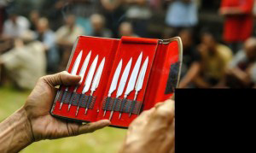
Внимание, тАджи!
Немногие мужчины на БАли могут позволить себе собственный комплект тАджей, большинство берут их напрокат. Прикреплять тАджи — особое искусство, а женщинам вообще запрещено прикасаться к ним. На фото мы скрыли того, для кого тАджи предназначаются. Кто это?
Ответ: Петух.
Зачёт: Бойцовый петух; красный петух.
Комментарий: ТАджи — особое лезвие, которое прикрепляют к голени бойцового петуха в качестве дополнительной шпоры. Поздравляем команды с годом Красного Петуха и желаем нескучного Нового года!
Источники: 1. http://www.balisha.ru/vse_o_bali/petushinyie-boi-na-bali/
2. http://www.knifeinfo.ru/tadzhi-nozhi-dlya-petushinyx-boev-na-bali.html
Автор: Евгений Кононенко

